Doesburg. 10.000 inwoners.
- Binnen de vroegere ommuring is de oude stad goed bewaard gebleven.
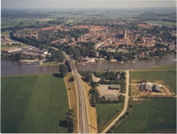
- Dat heeft alles te maken met de economische stagnatie in Doesburg in de vorige eeuw en het begin van deze eeuw.
- Binnen de nauwe omwalling van de vestingwerken was er geen ruimte voor industrie.
- Doesburg is lang, tot 1923, een officiële vesting gebleven.
- De stad verloor gaandeweg diverse centrumfuncties, zoals het ziekenhuis en het garnizoen.
- Ook stonden de stadsbestuurders afwijzend tegenover industrievestiging.
- Zelfs een station werd in de tijd van de spoorwegaanleg niet op prijs gesteld.
- Uitbreidingen van de stad hebben in deze eeuw plaatsgevonden binnen de stadswallen, die nog grotendeels aanwezig zijn.
- De stad heeft een gezellig centrum.
- Volgens de overlevering is Doesburg gesticht door de Romeinse veldheer Drusus, bekend van de Drususgracht.
- Die Drususgracht (die moest dienen om meer water van de Rijn naar het noorden te leiden en minder naar het westen) wordt op verschillende plaatsen in Nederland gezocht.
- Doesburg is daar een van; het zou de bedding van de IJssel tussen Westervoort en Doesburg betreffen.
- Uit de Romeinse tijd zijn evenwel geen noemenswaardige bodemvondsten bekend.
- Rond het jaar 1000 bevond zich hier een permanente nederzetting, gunstig gelegen op een verhoging bij de samenvloeiing van oude en Gelderse IJssel.
- Bovendien was Doesburg een halteplaats aan de belangrijke hessenweg naar Munster.
- In 1237 kreeg de stad stadsrechten, honderd jaar later werd de stad van nieuwe muren voorzien.
- De stad maakte deel uit van het Hanzeverbond, maar evenals in Zutphen nam het belang van het internationale verkeer af door oorlogsomstandigheden en vooral door verzanding van de IJssel in de 15de eeuw.
- Als vesting bleef Doesburg belangrijk.
- In 1609 werd de stad voorzien van wallen en bastions, die evenwel na 1672 door de Fransen geslecht werden.
- Na 1697 werden onder Menno van Koehoorn verder buiten de stad de Hoge en Lage Linie aangelegd; beide zijn beschermde monumenten.
- De stad was altijd de tweede stad van de graafschap Zutphen.
- De stad leed zwaar in de laatste maand van de Tweede Wereldoorlog.
- Vooral vanaf de jaren zeventig is er veel gerestaureerd; de stad heeft 150 rijksmonumenten.
- In 1974 werd de binnenstad van Doesburg beschermd stadsgezicht.
- Dat betekent onder meer dat er in een passende schaal moet worden gebouwd en dat bestaande rooilijnen in acht genomen moeten worden.
- De stad heeft enige industrie en is een regionaal centrum.

- Het laatgotische Stadhuis is een van de oudste van het land.
- Toen Doesburg in 1237 stadsrechten kreeg stond het raadhuis al op deze plaats.
- De ouderdom van het huidige gebouw is onzeker, maar het dateert wel uit het begin van de 15de eeuw.
- In 1663 werd het stadhuis verbonden met het ernaast gelegen 15de eeuwse Wijnhuis.
- De achtergevel van het Wijnhuis is een belangrijk staaltje van laatgotische Nederrijnse baksteenbouw.
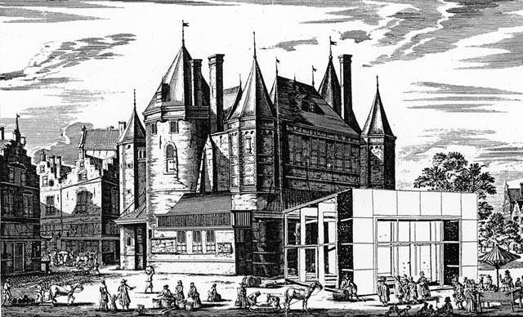
- Voor het stadhuis ligt op de hoek van de Koepoortstraat en de Roggestraat de zogenoemde Blauwe Steen.
- Hierop stond een kooi waar vrouwen van lichte zeden op konden worden rondgedraaid - vandaar het woord 'lichtekooi'.
- Tegenover het stadhuis staat de Waag, vanouds het Hoge Huis Gelria genoemd.
- Behalve Waag was het altijd stadsbierhuis; het is het oudste restaurant van Nederland (sinds 1478). De Grote of St. Martinikerk is een laatgotische basiliek met een fraaie toren, die met haar 97 m hoogte de vierde toren van het land is.
- In de vloer van de kerk zijn nog de omtrekken van de oorspronkelijke kerk uit 1340 te zien.
- De toren is een verhaal op zich: deze is meerdere malen door blikseminslag en brand verwoest.
- Deels komt dat door de hoogte, maar ook doordat hier ijzeroer in de grond zit.
- Voor het laatst werd de toren verwoest op 15 april 1945 toen zij door terugtrekkende Duitsers werd opgeblazen.
- In 1965 is de toren herbouwd.
- De twee overige oude kerken zijn de Gasthuiskerk of St. Antoniuskapel, die deel uitmaakte van het gasthuis of hospitaal, gesticht in het midden van de 14de eeuw.
- Sinds 1735 wordt de kapel gebruikt door de Evangelisch-Lutherse Gemeente.
- In het Gasthuishofje bevindt zich een aantal provenierswoningen uit de 16de eeuw; tegen betaling kon men hier wonen en verzorgd worden.
- Dicht erbij, aan de Paardenmarkt, staat een 14de eeuws huis dat nu kerkgebouw is van de Remonstrantse Gemeente.
- Het is een voormalig Vicariehuis, een woonhuis van een tweetal vicarissen.
- Het gebouw stond bekend onder de naam Fraterhuis; gebleken is evenwel dat het belangrijke Fraterhuis van Doesburg iets verderop gelegen moet hebben.
- Verder zijn er in alle straten van de oude binnenstad wel fraaie oude panden te zien.
- De meest interessante zijn: Veerpoortstraat 31, een Middeleeuws Huis dat als zoveel huizen in
- Doesburg dwars op de straat gebouwd is en ook de kenmerkende korfboognissen heeft.
- Let u ook op het huis nummer 22 met korf boognissen in de zijgevel.
- Koepoortstraat 29/31, de Baerkenhuizen, genoemd naar de invloedrijke familie Baerken.
- De twee huizen met trapgevels stemmen bouwkundig geheel overeen, maar de ene is iets kleiner dan de andere, vandaar dat ze bekend staan onder de namen het paard en het veulen.
- In de Koepoortstraat vindt u verder huizen in velerlei stijlen.
- Gasthuisstraat 16 met een Voorgevel in Jugendstilvorm.
- In het begin van de 20ste eeuw moet hier een fietsenhandel gevestigd zijn geweest.
- Boven de deur bevindt zich onder meer een fietswiel in glas-in-lood.

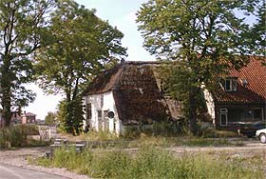
- Bergstraat 40 en 46 zijn twee Oude Stadsboerderijen.
- Het pand nummer 46 heeft nog een 16de eeuwse achtergevel.
- Meipoortstraat 59 is het Huis Op Ten Noort, waarvan de trapgevel en façade bij het binnenrijden van Doesburg meteen opvallen.
- Het huis is bij een verbouwing in 1960 zowel in- als uitwendig teruggebracht in de toestand van rond 1500.
- Meipoortstraat 32 is een Dwarshuis, waarvan de linkerzijgevel, een typische 'Gelderse gevel', in het metselwerk bouwsporen uit vroegere tijden vertoont.
- Kloosterstraat 15 maakte deel uit van het Grote Convent of Mariëngrave, een middeleeuws klooster.
- In 1810 werd aan het middeleeuwse kloostergedeelte een kazerne gebouwd.
- Tot 1954 had het geheel een functie als kazerne, nu is het een wooncomplex.
- In de oude gevangenis uit 1789 is het Museum De Roode Tooren gevestigd, het Museum voor Stad en Ambt Doesborgh.
- Naast voorwerpen betreffende de geschiedenis van de streek is er een authentieke kruidenierswinkel uit 1890 en een tabakskerverij.
- Ook is Doesburg bekend om zijn mosterdindustrie.
- Een van de fabriekjes is ingericht als Mosterdfabriek Annex Museum.
- Het fabriekje is een 'werkend museum'.
- Uit verschillende verdwenen mosterdfabrieken zijn de oude molens met de bijbehorende apparatuur bedrijfsklaar te bezichtigen.
- Aansluitend aan de mosterdfabriek vindt u de Gildehof, een binnenplaats waar diverse oude ambachten getoond worden (zoals een azijnmakerij, een kruiderij en een klompenmakerij) en waar enkele boetiekjes zijn (zoals een bijenboetiek, een tinboetiek en een edelstenenboetiek).
- De 17de eeuwse Wallen van Doesburg worden door enkele straten met nieuwbouw van de oude stad gescheiden.
- Van de wallen aangelegd door Menno van Coehoorn is de Hoge Linie in het noordoosten niet toegankelijk: het is een beschermd natuurgebied onder beheer van Staatsbosbeheer.
- Het is een bijzonder terrein dat nooit agrarisch in gebruik is geweest en waar nooit kunstmest en bestrijdingsmiddelen zijn gebruikt.
- De afwisseling van hoge en lage delen en de rust maken het tot een uniek natuurterrein.
- De Lage Linie in het zuiden en oosten van de stad ligt door de bebouwing heen en is wel toegankelijk.

